**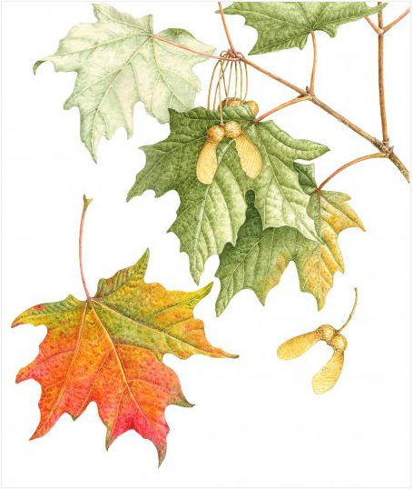*APSTIPRINĀTS ar Rīk. Nr. 9-8/69***

Tīnūžu sākumskola

**Dienas režīms pirmsskolas grupā Kļavas**

2025./2026.m.g.

|  |  |
| --- | --- |
| **Laiks** | **Dienas režīma aktivitātes** |
| 7.00 – 8.20 | Bērnu sagaidīšana, sarunas ar vecākiem, individuālais darbs, rotaļnodarbības, pārrunas |
| 8.20 – 8.30 | Kustību aktivitātes, higiēnas procedūras |
| 8.30 – 9.00 | Gatavošanās brokastīm, brokastis |
| 9.00 – 11.30 | Rotaļnodarbības |
| 11.30 – 12.30 | Gatavošanās pastaigai. Pastaiga, vērojumi, eksperimenti, priekšstatu nostiprināšana, sportiskās aktivitātes, kustību attīstība |
| 12.30 – 13.00 | Gatavošanās pusdienām, pusdienas |
| 13.00 – 15.00 | Gatavošanās atpūtas laikam, higiēnas procedūras, ģērbšanās, atpūta, atpūtas laiks |
| 15.00 – 15.30 | Pakāpeniska celšanās, gatavošanās launagam |
| 15.30 – 16.00 | Launags |
| 16.00 – 19.00 | Rotaļnodarbības, interešu izglītība, rotaļas grupā vai āra laukumā, bērnu patstāvīga darbība, pārrunas ar vecākiem, bērnu pakāpeniska došanās mājās |